Πρόσκληση στο Φεστιβάλ Διά Βίου Μάθησης της Κορίνθου Πόλης που Μαθαίνει
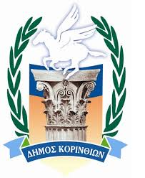
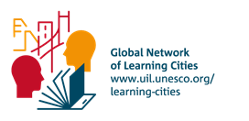

Ο Δήμαρχος Κορινθίων κ. Βασίλειος Νανόπουλος και η Ομάδα της Κορίνθου για το Παγκόσμιο Δίκτυο της UNESCO των Πόλεων που Μαθαίνουν σας προσκαλούν να συμμετάσχετε στο:

ΦΕΣΤΙΒΑΛ ΔΙΑ ΒΙΟΥ ΜΑΘΗΣΗΣ ΤΗΣ ΚΟΡΙΝΘΟΥ ΠΟΛΗΣ ΠΟΥ ΜΑΘΑΙΝΕΙ

που θα πραγματοποιηθεί το

Σάββατο, 10 Ιουλίου 2021
18.45-23.15

στο Ανοιχτό Θέατρο Αγίας Άννας του Δήμου Κορινθίων

Με εκτίμηση,
Ο Δήμαρχος Κορινθίων

Βασίλειος Νανόπουλος

